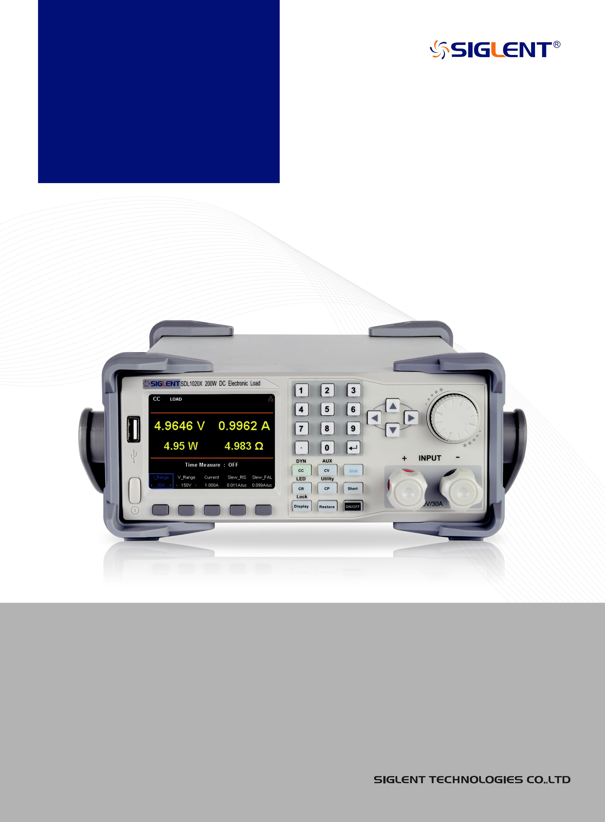
SDL1000X
Модельный Ряд

Программируемая
Электронная Нагрузка
Постоянного Тока [DC]

DataSheet-2019.03

SDL1020X

SDL1020X-E

SDL1030X

SDL1030X-E

Обзор продукта

Программируемые электронные нагрузки постоянного тока модельного ряда SDL1000X/SDL1000X-E имеют 3.5 дюймовый экран TFT-LCD, дружественный интерфейс пользователя при собственной чрезвычайно высокой производительности. Модели SDL1020X/SDL1020X-E имеют входной диапазон 150 V/30 A, 200 W, в то время как модели SDL1030X/SDL1030X-E характеризуются 150 V/30 A, 300 W. Приборы модельного ряда SDL1000X обладают разрешающей способностью 0.1 mV/0.1 mA, тогда как базовая разрешающая способность моделей SDL1000X-E составляет 1 mV/1 mA при регулируемом времени нарастания токовых значений 0.001 A/μs~2.5 A/μs. Для дистанционного управления модельный ряд SDL имеет встроенные интерфейсы RS232/USB/LAN. Приборы моделей SDL1000X гарантируют стабильное функционирование в разнообразных условиях и областях при способности соответствовать любым режимам измерений, включая: мощность, тестирование состояния портативных устройств и батарей, тестирование х-к конечной продукции производственных линий, х-к освещения LED, электронных устройств в автомобильной, авиационно-космической отраслях и т.д..
SDL1000X Programmable DC Electronic Load

Основные характеристики

SDL1020X (Один канал): DC 150 V/30 A, суммарная мощность до 200 W

SDL1030X (Один канал): DC 150 V/30 A, суммарная мощность до 300 W
4 статических режима/динамические режимы: CC/CV/CR/CP

CC динамический режим: Непрерывный, Импульсный, Коммутируемый

CC динамический режим: 25 kHz, CP динамический режим: 12.5 kHz, CV динамический режим: 0.5 Hz

Скорость измерений напряжения и тока: до 500 kHz

Регулируемый диапазон нарастания токовых значений: 0.001 A/us~2.5 A/us

Min. разрешения по считыванию: 0.1 mV, 0.1 mA

Функции тестирования короткого замыкания, тестирования батарей, режим CR-LED mode, тестирования конечной продукции на производственных линиях

4-проводной режим компенсации SENSE

Наличие более 100 этапов редактирования функций

50 групп пошаговых этапов программирования

OCP, OVP, OPP, OTP и LRV защита

Внешнее управление от аналоговых сигналов

Мониторинг параметров напряжения 0-10 V, тока

3.5 дюймовый TFT-LCD дисплей, способный отображать множество параметров и состояний DUT одновременно

Встроенный интерфейс RS232/USB/LAN, модуль USB- (опция)

Графическое представление изменений форм сигналов, наличие карт памяти и вызова функций

Программное обеспечение: Поддержка SCPI, LabView driver

SDL1000X Programmable DC Electronic Load

Описание функций

Устойчивые рабочие режимы

Электронные нагрузки [ЭН] модельного ряда SDL характеризуются наличием 4-х рабочих режимов для проведения адаптируемых под задачи тестов. В режиме CC (постоянный ток) ЭН будет генерировать постоянное значение тока вне зависимости от параметров напряжения на её клеммах. В режиме CV (постоянное напряжение) ЭН генерирует постоянное напряжение при изменяющихся параметрах тока. В режиме CR (постоянное сопротивление) ЭН будет поддерживать фиксированные значения сопротивления. Как это представлено на рисунке, электронная нагрузка будет изменять значения тока линейно в соответствии с входным напряжением. В режиме CP (постоянная мощность) ЭН генерирует постоянное значение рассеиваемой мощности.
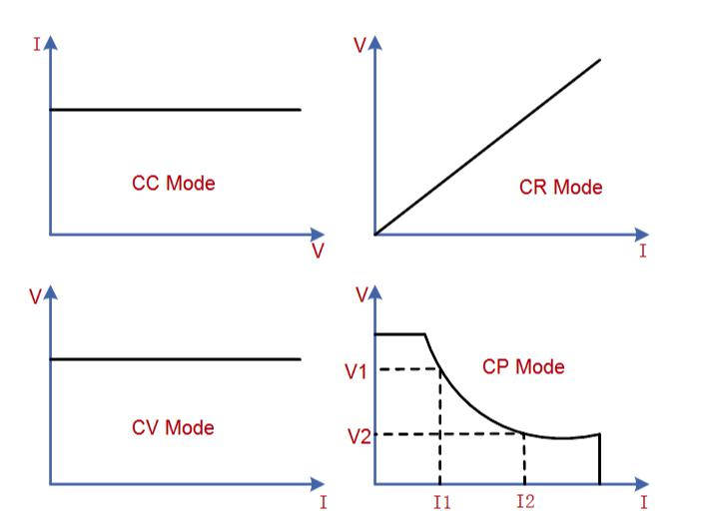

Динамический режим тестирования до 25 kHz (CC)

Режим транзитного тестирования позволяет осуществлять переключение между двумя различными значениями нагрузок. Это практикуется при тестировании динамических характеристик источника DC (пост. тока) или DUT (тестируемое устройство). Функция транзитного тестирования позволяет нагрузке периодически переключаться между двумя установленными уровнями (Уровень A и Уровень B). Максимальная частота переключения может быть установлена на уровне 25 kHz - в режиме CC и до 12.5 kHz в режиме CP.
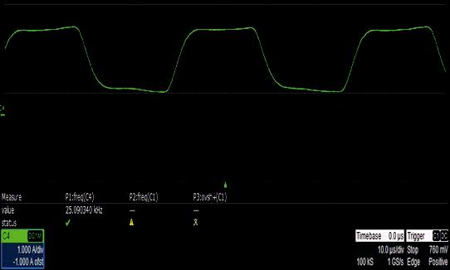

Упрощение необходимости сложной последовательности действий оператора через задействование функционала перечня рабочих функций

Имеется возможность быстрого генерирования комплексной последовательности нагрузочных значений через перечень рабочих функций. В данном случае можно редактировать параметры настроек, время ожидания, скорости нарастания параметров на каждом этапе тестирования. Примечание: скорость нарастания может быть редактируема только в режиме CC.
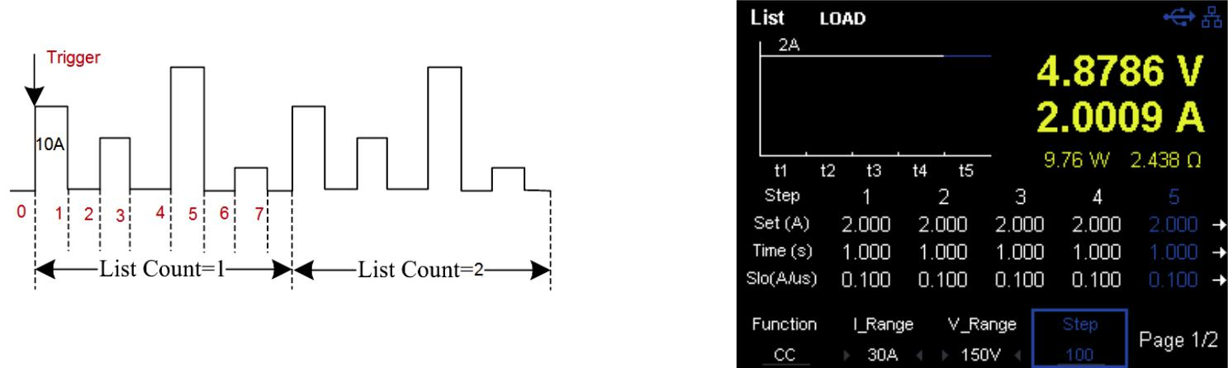

Режим 4-проводной компенсация SENSE

В режимах CC/CV/CR/CW, когда нагрузка соединена с источником питания, то

это вызывает большое падение напряжения на соединительных проводах, что протянуты
между тестируемым инструментом и клеммами нагрузки. Через дистанционный съём данных
можно измерять напряжение на клеммах входа DUT, тем самым эффективно нивелируя неизбежные
погрешности из-за падения напряжения на упомянутых соединительных проводах.
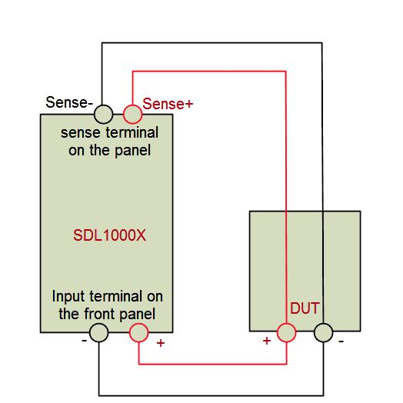

Программные функции

В программном режиме (auto-test) имеется возможность генерирования тестовых алгоритмов в различных последовательностях, их параметрах и длительности. Данная функция востребована при автоматическом выполнении следующих друг за другом тестов на DUT, в результате которого на экране ЭН появляется извещение о том, прошли ли тесты или провалились. Результаты тестов представляются в удобном для восприятия виде через нажатие на клавиши up или down. ЭН обладает 8-ю энергонезависимыми регистрами для сохранения файлов auto-test с целью последующего их вызова из памяти. Каждый файл состоит из 1-50 шагов для настройки. Функция Auto-test особенно полезна при проектировании зарядных цепей батарей.
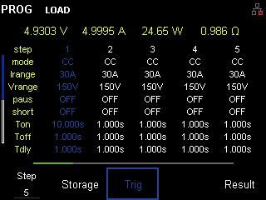

Режимы OCPT/OPPT

Режим зашиты от сверх токов (OCPT) предотвращает перетекание слишком больших токов от DUT. После того, как входное напряжение достигнет отметки Von, ЭН через некоторое время начнёт процесс коммутации тока потребления от источника. Значения тока будет увеличиваться пошагово через установленные интервалы. Одновременно ЭН начнёт сравнивать входное напряжение с напряжением режима OCPТ: Если оно окажется ниже, то значение текущего напряжения будет определяться на предмет того, входит ли оно в установленный вами диапазон. В рамках этого диапазона тесты OCPТ определят, прошёл тест или нет. Если вне диапазона, то ЭН увеличит ток потребления и вновь проведёт сравнение со значением напряжения.

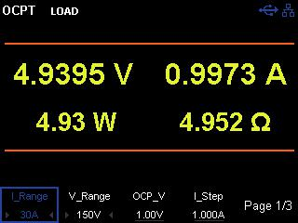

Режим защиты от перегрузки (OPPT): Когда входное напряжение достигает точки Von, ЭН после некоторой задержки генерирует определённое значение мощности. Значение мощности начнёт пошагово увеличиваться через установленные интервалы, при этом ЭН определит, является ли входное напряжение ниже выставленного значения в режиме OPPТ, а если так, то текущее значение тока будет сравниваться на предмет того, входит ли оно в установленный диапазон. Если так, то тесты в режиме OPPТ получат статус «прошёл» или «не прошёл». Если параметры тестов находятся вне установленной мощности, то ЭН продолжит увеличивать энергопотребление до уровня отсечения токового значения, после чего происходит сравнение напряжения режима OPP с его входным значением.

Функция тестирования разряда батарей

ЭН модельного ряда SDL1000X обладают функцией анализа производительности батарей посредством тестирования показателей состояния их разреженности. ЭН ориентируются на три основных маркера при тестировании на разряд: Напряжение, Ёмкость, Время. Процесс разряда немедленно прекращается при возникновении одного из 3-х этих условий. Тем самым достигаются более точные данные измерений при дополнительном уровне безопасности особенно при критически важных тестах. На протяжении всего процесса измерений на ЖКИ экране ЭН чётко и понятно отображаются показатели напряжения батареи, тока разряда, время разряда и состояние разряда.
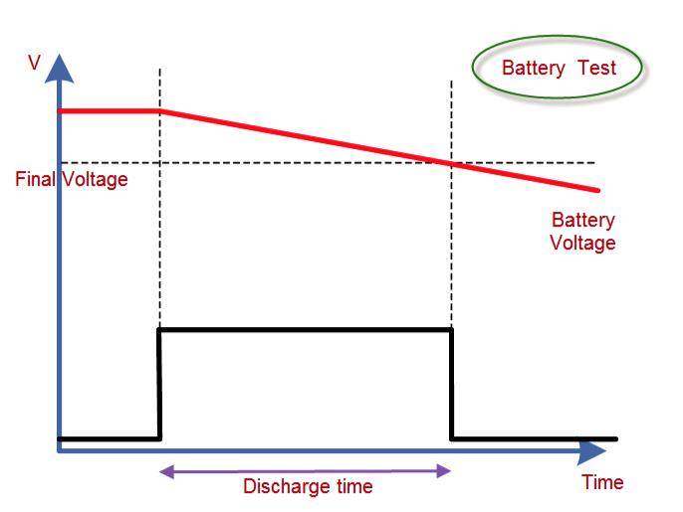

Режим CR-LED

ЭН модельного ряда SDL1000X задействуют режим CR-LED для тестирования х-к светодиодных драйверов. В основе режима CR-LED лежит традиционный режим CR, но с добавлением настроек напряжения отключения диода. Когда напряжение на входе превышает установленное значение, ЭН запускается в работу, тем самым устройство имитирует реальные х-ки светодиода.
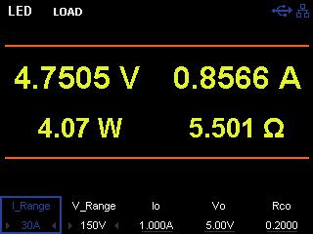

Тестирование скорости нарастания/падения параметров напряжения

ЭН обладает возможностями непосредственных измерений времени нарастания и падения напряжения. Прибор способен рассчитывать это время путём наложения параметров одного напряжения с другим без необходимости задействования для этого дополнительного инструментария. Имея ЭН моделей SDL1000X, вы экономите время и деньги при повышенной от стандартных методов эффективности.

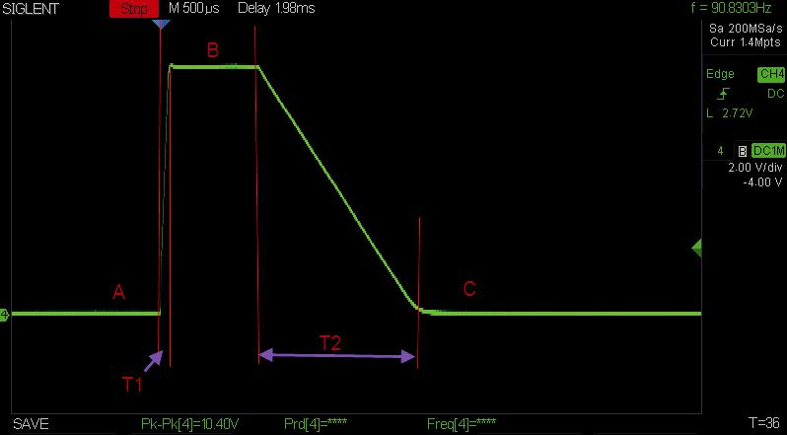

Функция графического представления изменяющихся х-к форм сигналов

Электронная Нагрузка [ЭН] обладает функцией отображения форм сигналов при поддержке следующих режимов тестирования: Пауза, Регистрация, Захват форм сигналов. Имеется возможность быстрого просмотра трендов изменений параметров, по мере того, как это происходит в процессе тестирования.
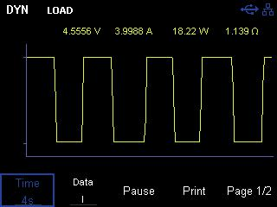

Внешнее аналоговое управление

Нагрузка позволяет пользователю управлять характеристиками тока или напряжения через внешние аналоговые терминалы (EXT PRG). Подайте внешний аналоговый сигнал 0-10 V для регулирования 0-100% номинального напряжения и тока. Такая функция чрезвычайно полезна для таких условий, когда необходимо изменять входное напряжение посредством внешних сигналов.

Функция порога напряжения

ЭН моделей SDL1000X могут быть настроены на включение или отключение, если параметры входного напряжения соответствуют, выше или ниже установленного значения. Определяя эти пороги можно управлять ЭН в целом, что сокращает время тестирования и повышает безопасность.
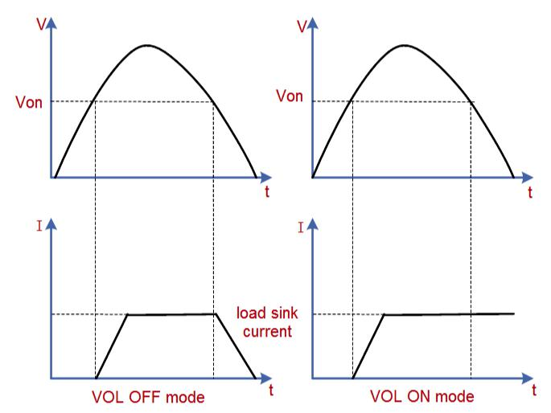

Функция сохранения и вызова из памяти установленных параметров

ЭН позволяет сохранять различные типы файлов на внутренние или внешние накопители. Эти данные можно вызывать из памяти накопителей и считывать их.

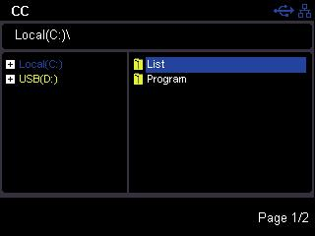

Различные режимы защиты

Программируемые Электронные Нагрузки Постоянного Тока моделей SDL1000X имеют 5 типов защитных режимов: OVP, OCP, OPP, OTP и LRV. Когда инициируются защитные режимы OVP/OCP/OPP/ OTP/защита от реверсивного напряжения (LRV), то Нагрузка немедленно отсекает входной сигнал и прекращает работу, после чего на экран выводится соответствующее сообщение.

SDL1000X Programmable DC Electronic Load

Спецификации

Если не указывается ничего иного, то все приводимые ниже спецификации полностью достоверны при температурном диапазоне 25°C ± 5 °C с обязательным временем нагрева приборов 30 минут.

Модель |  |  | SDL1020X |  |  | SDL1020X-E
 | Входное напряжение |  | 0~150 V
Номиналы на входе | Входной ток |  | 0~5 A |  | 0~30 A | 0~5 A | 0~30 A
(0~40 ℃ )
(0~40 ℃ ) | Входная мощность |  | 200 W
 | Минимальное рабочее напряжение |  | 0.15 V at 5 A |  | 0.9 V at 30 A | 0.15 V at 5 A | 0.9 V at 30 A
 | (DC) |  | 0.15 V at 5 A |  | 0.9 V at 30 A | 0.15 V at 5 A | 0.9 V at 30 A
 | Диапазон |  | 0~36 V |  | 0~150 V | 0~36 V | 0~150 V
Режим CV | Разрешение |  | 1 mV |  |  | 1 mV
 | Точность |  | ± (0.05%+0.025%FS) 50 ppm/℃ |  |  | ± (0.05%+0.025%FS) 50 ppm/℃
 | Диапазон |  | 0~5 A |  | 0~30 A | 0~5 A | 0~30 A
Режим CC | Разрешение |  | 1 mA |  |  | 1 mA
 | Точность *2 |  | ± (0.05%+0.05%FS) 100 ppm/℃ |  |  | ± (0.1%+0.1%FS) 100 ppm/℃
 | Диапазон |  | 0.03 Ω~10 kΩ
Режим CR *1 | Разрешение |  | 16-bit
 | Точность |  | 0.01%+0.0008 s | [1]
 | Диапазон |  | 200 W
Режим CP *3 | Разрешение |  | 10 mW
 | Точность |  | 0.1%+0.1% FS
Динамический режим
Режим CC
T1&T2 |  |  | 20 us~999 S/Res: 1 uS |  |  | 20 us~999 S/Res: 1 uS
Точность |  |  | 20 us~200 ms/Acc: 5 us, 200 ms ~999 s/Acc: 5 ms |  |  | 20 us~200 ms/Acc: 5 us, 200 ms ~999 s/Acc: 5 ms
Скорость нарастания тока *4 |  |  | 0.001~0.5 A/us |  | 0.001~2.5 A/us | 0.001~0.5 A/us | 0.001~2.5 A/us
Минимальное время нарастания |  |  | ≈10 uS |  | ≈12 uS | ≈10 uS | ≈12 uS
Диапазон измерений
 | Диапазон |  | 0~36 V |  | 0~150 V | 0~36 V | 0~150 V
Напряжение обратной связи | Разрешение |  | 0.1 mV |  | 1 mV | 1 mV
 | Точность |  | ± (0.025%+0.025% FS) |  | 20 ppm/℃ | ± (0.05%+0.02% FS) 20 ppm/℃
 | Диапазон |  | 0~5 A |  | 0~30 A | 0~5 A | 0~30 A
Ток обратной связи | Разрешение |  | 0.1 mA |  |  | 1 mA
 | Точность |  | ± (0.05%+0.05% FS) 50 ppm/℃ |  |  | ± (0.05%+0.05% FS) 50 ppm/℃
 | Диапазон |  | 200 W
Мощность обратной связи | Разрешение |  | 10 mW
 | Точность |  | ± (0.1%+0.1% FS)
 | Диапазон |  | 0.03 Ω ~10 KΩ
Сопротивление обратной связи
Сопротивление обратной связи | Разрешение |  | 16 bit


SDL1000X Programmable DC Electronic Load

Защитный диапазон

OPP |  |  |  | 210 W
OCP |  | 5.1 A | 31 A |  | 5.1 A | 31 A
OVP |  | 41 V | 155 V |  | 41 V | 155 V
OTP | 85 ℃
Измерения параметров батарей | Напряжение на входе: 0.5~150 V;
Измерения параметров батарей | Max Измерения: Ёмкость=999 AH
 | Разрешение=0.1 mA; Временной диапазон=1 ~24
Сопротивление на входе | >200 kΩ
Размеры | 256 * 115 * 410 (WxHxD mm)
Вес | 5.8 kg


Модель |  |  |  | SDL1030X |  |  | SDL1030X-E
 |  | Входное напряжение |  | 0~150 V
Номиналы на входе |  | Входной ток |  | 0~5 A |  | 0~30 A | 0~5 A | 0~30 A
(0~40 ℃ )
(0~40 ℃ ) |  | Входная мощность |  | 300 W
 |  | Минимальное рабочее напряжение |  | 0.15 V at 5 A |  | 0.9 V at 30 A | 0.15 V at 5 A | 0.9 V at 30 A
 |  | (DC) |  | 0.15 V at 5 A |  | 0.9 V at 30 A | 0.15 V at 5 A | 0.9 V at 30 A
 |  | Диапазон |  | 0~36 V |  | 0~150 V | 0~36 V | 0~150 V
Режим CV |  | Разрешение |  | 1 mV |  |  | 1 mV
 |  | Точность |  | ± (0.05%+0.025%FS) 50 ppm/℃ |  |  | ± (0.05%+0.025%FS) 50 ppm/℃
 |  | Диапазон |  | 0~5 A |  | 0~30 A | 0~5 A | 0~30 A
Режим CC |  | Разрешение |  | 1 mA |  |  | 1 mA
 |  | Точность *2 |  | ± (0.05%+0.05%FS) 100 ppm/℃ |  |  | ± (0.1%+0.1%FS) 100 ppm/℃
 |  | Диапазон |  | 0.03 Ω~10 kΩ
Режим CR *1 |  | Разрешение |  | 16-bit
 |  | Точность |  | 0.01%+0.0008 s | [1]
 |  | Диапазон |  | 300 W
Режим CP *3 |  | Разрешение |  | 10 mW
 |  | Точность |  | 0.1%+0.1% FS
Динамический диапазон
Режим CC
T1&T2 |  |  |  | 20 us~999 S/Res: 1 uS |  |  | 20 us~999 S/Res: 1 uS
Точность |  |  |  | 20 us~200 ms/Acc: 5 us, 200 ms ~999 s/Acc: 5 ms |  |  | 20 us~200 ms/Acc: 5 us, 200 ms ~999 s/Acc: 5 ms
Скорость нарастания тока *4 |  |  |  | 0.001~0.5 A/us |  | 0.001~2.5 A/us | 0.001~0.5 A/us | 0.001~2.5 A/us
Мин. Время нарастания |  |  |  | ≈10 uS |  | ≈12 uS | ≈10 uS | ≈12 uS
Диапазон измерений
 |  | Диапазон |  | 0~36 V |  | 0~150 V | 0~36 V | 0~150 V
Напряжение обратной связи |  | Разрешение |  | 0.1 mV |  | 1 mV | 1 mV
 |  | Точность |  | ± (0.025%+0.025% FS) |  | 20 ppm/℃ | ± (0.05%+0.02% FS) 20 ppm/℃


 |  |  |  |  | SDL1000X Programmable DC Electronic Load
 | Диапазон |  | 0~5 A | 0~30 A | 0~5 A |  |  | 0~30 A
Ток обратной связи | Разрешение |  | 0.1 mA |  | 1 mA
 | Точность |  | ± (0.05%+0.05% FS) 50 ppm/℃ |  | ± (0.05%+0.05% FS) 50 ppm/℃
 | Диапазон |  | 300 W
Мощность обратной связи | Разрешение |  | 10 mW
 | Точность |  | ± (0.1%+0.1% FS)
 | Диапазон |  | 0.03 Ω~10 KΩ
Сопротивление обратной связи
Сопротивление обратной связи | Разрешение |  | 16 bit
Защитный диапазон
OPP |  |  |  | 310 W
OCP |  |  | 5.1 A | 31 A | 5.1 A |  |  | 31 A
OVP |  |  | 41 V | 155 V | 41 V |  |  | 155 V
OTP | 95 ℃
Измерения параметров батарей | На входе батарей: 0.5~150 V;
Измерения параметров батарей | Max Измерений: Ёмкость=999 AH
 | Разрешение=0.1 mA;временной диапазон=1 s~24
Входное сопротивление | >200 kΩ
Размеры | 256 * 115 * 410 (WxHxD mm)
Вес | 5.8 kg
Режим CR *1
Диапазон тока | Диапазон напряжения |  | Диапазон сопротивления | Точность |  | Условия тестирования
 | 36 V
5 A
5 A | 150 V |  |  | SET*0.01%+0.08 s (0.05~10 Ω) |  | Величина входного напряжения/тока не должна быть менее 10% от всей шкалы
 |  |  | 0.03 Ω~10 kΩ | SET*0.01%+0.0008 s (10~10000 Ω)
 | 36 V |  | 0.03 Ω~10 kΩ
 | 36 V |  |  | [1]
30 A
30 A | 150 V
*2 Скорость нарастания тока >0.2 A/us
*3 Величина входного напряжения/тока не должна быть менее 10% от всей шкалы.
*4 Скорость нарастания тока: нарастание скорости в рамках 0%~90% от величины тока (0-макс. величина).
Информация о продукте |  |  |  |  | Продукт
150 V/30 A 200 W Программируемая Электронная Нагрузка |  |  |  |  | SDL1020XSDL1020X-E
150 V/30 A 300 W Программируемая Электронная Нагрузка |  |  |  |  | SDL1030X/SDL1030X-E
Стандартные аксессуары
USB Cable -1
Quick Start -1


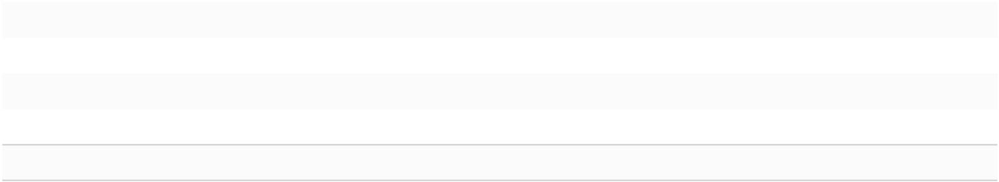

Сертификат калибровки -1

Шнур питания -1

Гарантия

3 года за исключением аксессуаров

WWW.SIGLENT.COM

SDL1000X Series

Programmable DC Electronic Load

Headquarter:

SIGLENT TECHNOLOGIES CO., LTD.

Add: Blog No.4 & No.5, Antongda Industrial Zone, 3rd Liuxian Road, Bao'an District, Shenzhen, 518101, China. Tel: + 86 755 3688 7876

Fax: + 86 755 3359 1582

Email: sales@siglent.com;

Website: http://www.siglent.com/ens/

USA:

SIGLENT TECHNOLOGIES AMERICA, INC Add: 6557 Cochran Rd Solon, Ohio 44139 Tel: 440-398-5800

Toll Free: 877-515-5551

Fax: 440-399-1211

Email: info@siglent.com

Website: www.siglentamerica.com

Europe:

SIGLENT TECHNOLOGIES GERMANY GmbH ADD: Liebigstrasse 2-20, Gebaeude 14, 22113 Hamburg Germany Tel: +49(0)-819-95946

Fax: +49(0)-819-95947

Email: info-eu@siglent.com

Website: www.siglenteu.com

О компании SIGLENT


SIGLENT – международная компания, много лет работающая в области высоких технологий. Основное направление деятельности: научно-исследовательские разработки, производство, продажи и обслуживание электронных контрольно-измерительных приборов.

В 2002 г. SIGLENT одним из первых самостоятельно приступил к разработке цифровых осциллографов. После десятилетия непрерывных конструкторских исследований, SIGLENT существенно расширил свою продуктовую линейку, которая теперь включает в себя цифровые осциллографы, функциональные генераторы, генераторы произвольных форм сигналов, цифровые мультиметры, источники постоянного тока, анализаторы спектра, портативные осциллографы с изолированными входами и иные приборы общего назначения. С момента выпуска своего первого осциллографа модельного ряда ADS7000 в 2005 г., SIGLENT стал самым быстрорастущим производителем цифровых осциллографов. Мы твёрдо уверены, то к настоящему моменту SIGLENT стал наиболее авторитетным в мире производителем соответствующего класса контрольно-измерительных приборов.

Follow us on

Facebook: SiglentTech

